สอบเก็บคะแนน ครั้งที่ 1 คะแนนเต็ม 10 คะแนน
ชื่อ – นามสกุล…………………………………………………………………………………………………………………………. รหัสนักศึกษา ……………………………………………………………..
วิชา เครือข่ายเบื้องต้น ระดับ ปวส. 1 สาขาวิชาเทคโนโลยีสารสนเทศ

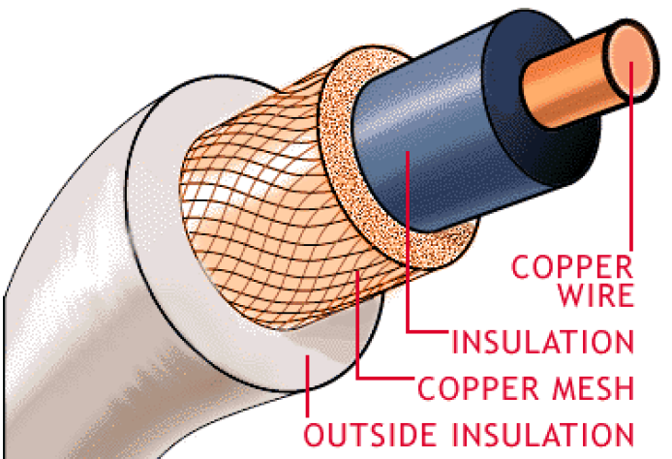
1. จงบอกความหมายของกายภาพสายโคแอกเชียลในแต่ละชั้น
………………………………………………………………………………………………………………………………………………………..
………………………………………………………………………………………………………………………………………………………..
………………………………………………………………………………………………………………………………………………………..
………………………………………………………………………………………………………………………………………………………..

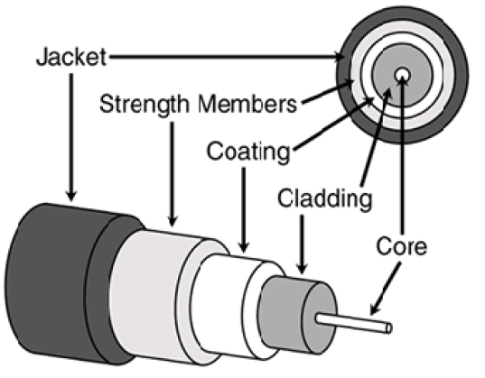
2. จงบอกความหมายของกายภาพใยแก้วนำแสงในแต่ละชั้น
………………………………………………………………………………………………………………………………………………………..
………………………………………………………………………………………………………………………………………………………..
………………………………………………………………………………………………………………………………………………………..
………………………………………………………………………………………………………………………………………………………..
………………………………………………………………………………………………………………………………………………………..

ข้อดี | ข้อเสีย
3. สายสัญญาณโดยใช้ทองแดง  ……………………………………………………………………………………………………………………..  ……………………………………………………………………………………………………………………..  …………………………………………………………………………………………………………………….. | สายสัญญาณโดยใช้ทองแดง  ……………………………………………………………………………………………………………………..  ……………………………………………………………………………………………………………………..  ……………………………………………………………………………………………………………………..
4. สายสัญญาณโดยใช้ใยแก้วนำแสง  ……………………………………………………………………………………………………………………..  ……………………………………………………………………………………………………………………..  …………………………………………………………………………………………………………………….. | สายสัญญาณโดยใช้ใยแก้วนำแสง  ……………………………………………………………………………………………………………………..  ……………………………………………………………………………………………………………………..  ……………………………………………………………………………………………………………………..
5. การใช้สัญญาณแบบไร้สาย  …………………………………………………………………………………………………………………..  ……………………………………………………………………………………………………………………..  …………………………………………………………………………………………………………………….. | การใช้สัญญาณแบบไร้สาย  …………………………………………………………………………………………………………………..  ……………………………………………………………………………………………………………………..  ……………………………………………………………………………………………………………………..

